今天我们炫耀的……

屈穎妍 [有理儿有面](javascript:void(0);)

**有理儿有面**

微信号 youli-youmian

功能介绍 你说是不是

2019-12-11[原文](https://mp.weixin.qq.com/s?__biz=Mzg3MjEyMTYyNg==&mid=2247486214&idx=2&sn=7042faed50343658ce575f9b6f9bede1&chksm=cef55f73f982d665cc7c4c5564b0810d3388cc283208e9ade7437ab5ae2c13ea26accd1876c1&scene=27#wechat_redirect&cpage=86)

收录于话题

本文作者：香港作家  屈穎妍

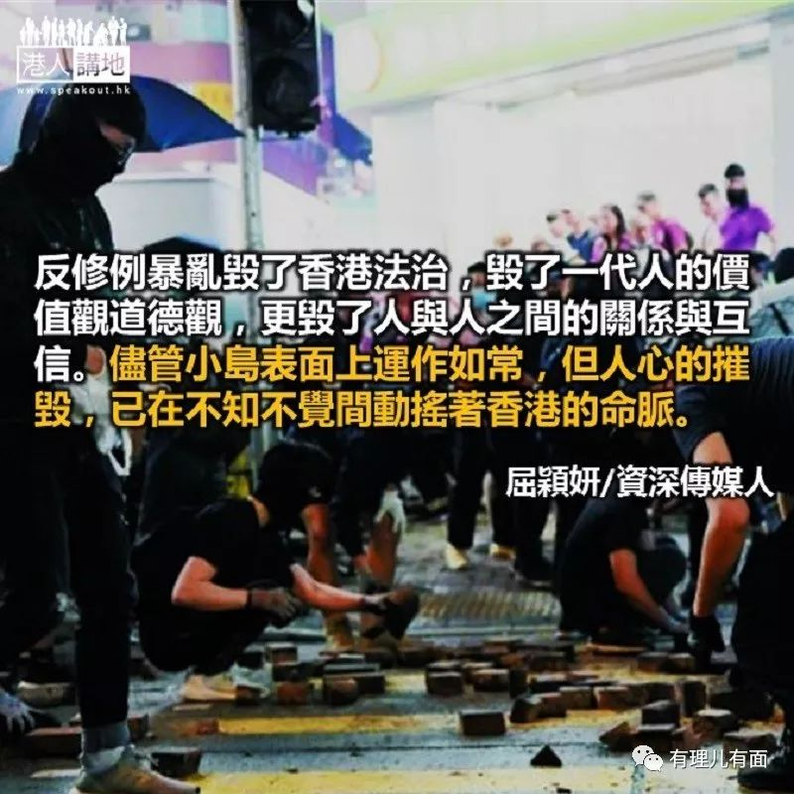

近月友侪围炉话聚，总少不了这样的对白：

「我的四十年老友退群了」

「我跟老同学反面了」

「我家的家庭群组吵架了」

「太太跟女儿一星期没说话了」

「我只能跟儿子说：你做甚么都好，总之千万别犯法」……

人与人之间的撕裂，始自占中，到今年反修例暴乱再「发扬光大」，每一个人、每一个家庭，几乎注定有几段撕裂关系，就算父母子女兄弟姐妹颜色一样，也会有些外甥子侄或家人的另一半，如嫂嫂、妹夫之类，因政见不同从此反目。

有对夫妇，本来与儿子一家同住，退休后有两个孙作伴，三代同堂，本应乐也融融。一场暴乱，让他们与媳妇分了颜色，大家无话可说之后，媳妇更怕孩子被蓝色的祖父母「洗脑」，一家四口决定搬离大宅，不让孩子跟爷爷嫲嫲接触，原本的热闹家庭，变成只剩两老的孤寂冷清。

从前朋友相聚，互说近况，总有个少不了的话题：

「我家儿子刚考进中大。」「哗，恭喜啊，你安乐了！」

「我家女儿今年理大毕业。」「好了，孩子出身，你就开心啦！」……

今年说到同样话题，大家的反应却是这样的：

「唉，我家儿子刚考进中大。」「哎呀，倒霉了。」

「我家女儿今年理大毕业。」「弊了，这几年的大学毕业生都没人请。」

从前亲友炫耀的，是孩子念甚么学校：

「她念女拔」「他读华仁」……

今天我们炫耀的，是孩子属甚么颜色：

「我好彩，个个孩子都正常。」

「我惨了，一黄一蓝，两个一看新闻就吵架。」

「够我惨？孩子全黄，我在家连TVB都没得看。」

前几天，听到一个悲恸的消息，一位退休才三年的警察朋友，因得了抑郁症自杀身亡。让人伤痛的，是他的抑郁症缘起，是因为担心做警察的儿子。

本来退休是享清福的开始，拿着长俸闲来找朋友饮饮茶、打打波、去去旅行，是很多退休警察的快活故事。可惜，他的退休日子遇上这场暴乱，而他那当警察的儿子也是反暴的其中一员，于是，担忧阿仔工作受伤、担心家人被起底、忧心儿子放工遭伏击，成了他每日闲来的胡思乱想。自己做过警察，更明白当差的凶险，忧心过度，变成抑郁，钻了牛角尖，一纵了结生命。

这样的悲剧，相信只是冰山一角，没人会报导，但却真实地存在。反修例暴乱毁了香港法治，毁了一代人的价值观道德观，更毁了人与人之间的关系与互信。尽管小岛表面上运作如常，但人心的摧毁，已在不知不觉间动摇着香港的命脉。

### 精选留言

用户设置不下载评论